«Моя МедКарта»
Команда №22 @Anny_May0
РНИМУ
Институт материнства и детства (ИМД)
Шестой курс специалитета
«Описание проблемы отсутствия системы, позволяющей передавать медицинские данные, и ее решение: сервис Моя МедКарта»

Описание проблемы
На данный момент нет возможности электронного переноса данных в медицинских организациях, поэтому врач часто не видит полной картины, за счет отсутствия ранее назначенных исследований и уже имеющихся диагнозов. Пациент может предоставить только бумажные копии, если такие имеются, что неудобно как для пациента, так и для врача. В таких обстоятельствах пациент вынужден носить с собой для всех врачей распечатанные результаты, а каждый врач тратит время на ручное внесение данных, что занимает существенное время приема, которое он мог потратить на консультацию, а не на рутинное заполнение.

Идея сервиса
Суть сервиса заключается в том, что каждый человек сможет предоставлять необходимые медицинские данные доктору, контролируя какие именно данные он хочет отправить, благодаря работе децентрализованной системы, где вся информация есть только у пациента. Таким образом будет обеспечена безопасность данных и их передача.

Участники сервиса
Участниками сервиса являются: Пациенты, клиники, врачи, минздрав
Пациенты – посетители клиники, которые нуждаются в исследовании, лечении или консультации. Выполняют функцию «кошелька», а именно хранит информацию. За счет работы сервиса экономит время и уверен в конфиденциальности своих данных
Клиники- любые мед учреждения, играют роль эмитента, генерируют и подписывают информацию. Экономят время и силы рабочих кадров за счет работы сервиса.
Врачи- медицинские сотрудники различных профилей, которые оказывают услугу, играют роль верификатора, а именно запрашивает информацию и получает к ней доступ только при совпадении подписей. Называются верификаторами, но сами непосредственно не проверяют подписи. Экономят время и получают достоверную информацию о здоровье пациента, необходимую для конкретного случая за счет работы сервиса.
Минздрав- государственная структура, хранит DID и подписи, заинтересован в поддержании здоровья населения и в автоматизации процессов.
Процессы в сервисе и их описание

Основные процессы сервиса:
- Регистрация пациента в системе клиники с его DID ( Рисунок 2 To be первое посещение клиники)
- Передача VP врачу ( Рисунок 4 второе и последующие посещения )
- Выдача нового VC ( Рисунок 4 второе и последующие посещения )

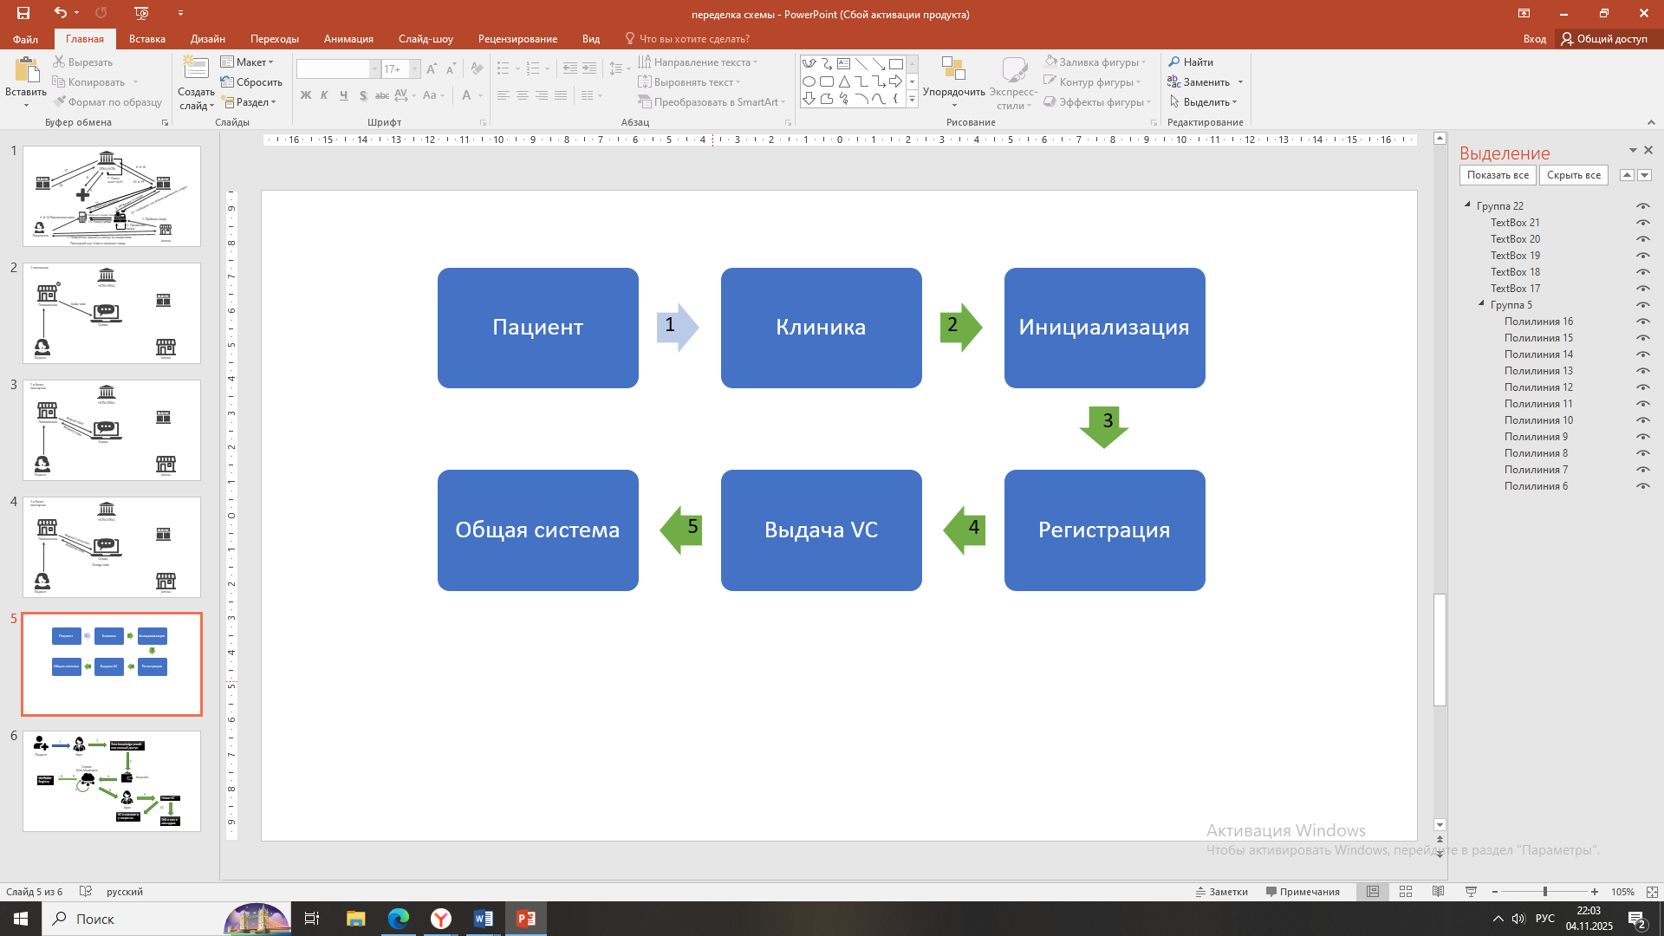
Рисунок 1 As is


Рисунок 2 To be первое посещение клиники

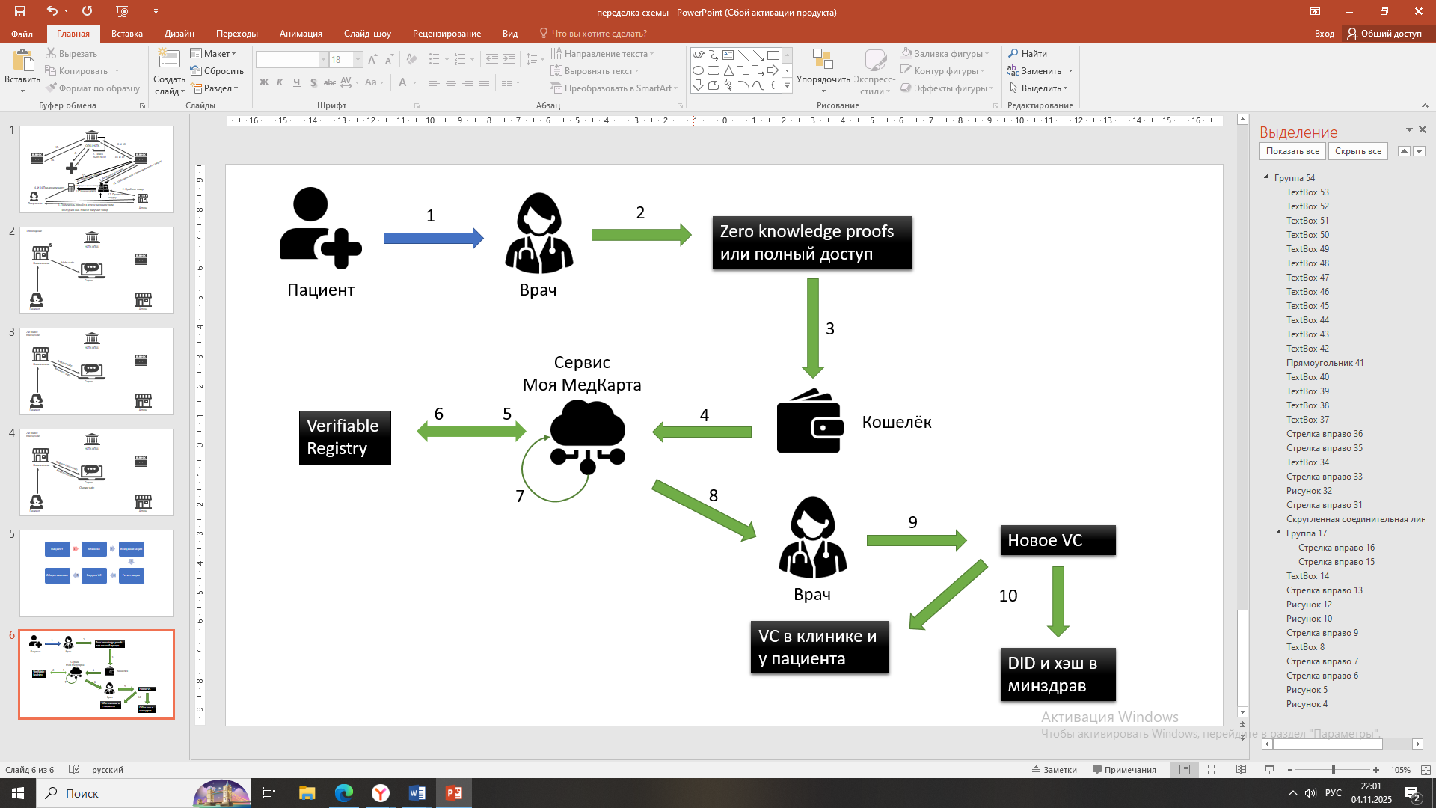
Рисунок 3 AS is

Рисунок 4 второе и последующие посещения
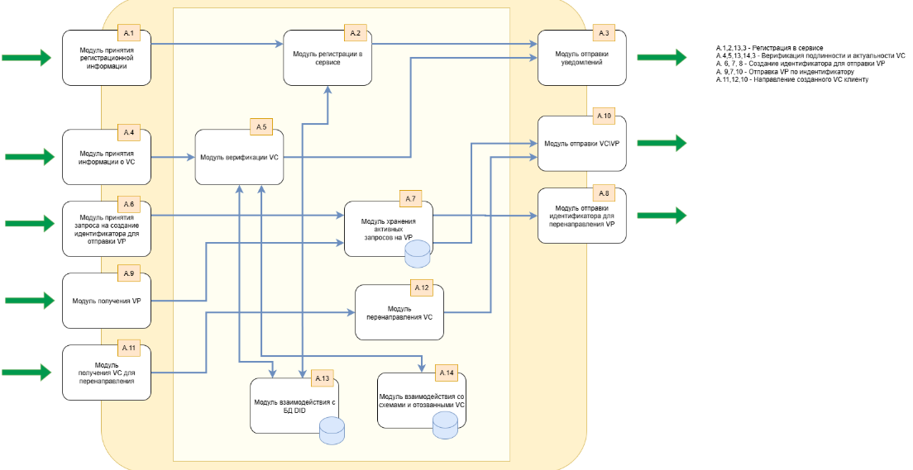
Рисунок 5Схема внутреннего устройства

Описание каждого действия на рисунке 1:
- Пациент приходит в клинику и предоставляет свои паспортные данные, клиника заводит ему локальную медицинскую карту и предлагает запись к врачу.
Описание каждого действия на рисунке 2:
- Пациент приходит в клинику, которая уже имеет свой DID
- Пациент создает свой DID в клинике
- Регистрация пациента в клинике с его DID
- Клиника выдает VC пациента
- VC клиника отправляет в общую систему

Описание каждого действия на рисунке 3:
- Пациент приносит врачу имеющуюся бумажную документацию или рассказывает свой анамнез самостоятельно.

Описание каждого действия на рисунке 4:
- Пациент приходит к врачу, и врач запрашивает доступ к медицинским данным
- Пациент дает согласие на доступ к выбранным данным
- Кошелек генерирует VP
- Подпись и передача VP в мой сервис из кошелька
- Сервис отправляет запрос оригинала подписи в реестр
- Получение оригинала подписи из реестра
- Сравнение подписей сервисом
- Передача VP врачу, если подписи совпали
- Врач делает назначение
- Обновление данных

Реклама и маркетинг
Мой сервис рассчитан на всех жителей страны, получающих лечение в государственных или частных клиниках. Так как в работе сервиса заинтересованы и клиники и государственные структуры, то основное информирование будет происходить непосредственно при посещении лечебного учреждения или при записи на прием. Моя МедКарта на данный момент не имеет аналогов и позволяет безопасно и быстро передавать необходимую медицинскую документацию, при этом избавляясь от необходимости ручной оцифровки бумажных записей, поэтому срок использования бессрочный.

Выводы
Таким образом, сервис обеспечит безопасность данных и удобство их использования за счет децентрализованной системы и возможности частичного или полного предоставления доступа к документации. Проект играет социально важную роль, ведь подходит для использования всем гражданам, когда-либо обращавшихся к врачу, а также прост в использовании, ведь нужно иметь с собой только смартфон. Это упрощает работу врачей за счет получения достоверной информации и экономии времени. Я лично отношусь к заинтересованной категории граждан с обеих сторон, а именно как пациент и будущий врач.

«Назначения и рецепты»
Команда №22 @Anny_May0
РНИМУ
Институт материнства и детства (ИМД)
Шестой курс специалитета
«Описание проблемы отсутствия системы контроля совместимости препаратов и удобного получения льготных лекарств, и ее решение: сервис Моя МедКарта»

Описание проблемы
Часто пациенты наблюдаются у нескольких врачей и получают медикаментозную терапию, согласно назначениям специалистов. Некоторые лекарства могут оказывать побочные эффекты при совместном их приеме, но разные узкопрофильные специалисты нередко хорошо разбираются только в своих препаратах или пациент забыл сообщить, о том, что принимает какие-либо назначения от другого врача. Также довольно неудобно отслеживать на данный момент, какие препараты пьет человек, ведь для этого нужно открыть запись приема другого специалиста и прочитать историю болезни, что займет много времени. Еще при выписке рецепта на препарат могут возникнуть трудности, ведь врач делает рецепт на количество таблеток, а не пачек. В некоторых случаях в аптеке пациенту откажут в продаже если врач не учел количество таблеток по пачкам. Так, например, если на курс назначено 40 таблеток, а в пачке 50, то определенные препараты не продадут так как нельзя забрать лишние 10 таблеток.

Идея сервиса
Приложение должно быть интегрировано в систему ЕМИАС или любую другую систему. Врач, при написании рецепта, выбирает лекарственный препарат и видит подсказку в виде различных торговых названий, существующих вариантов дозировки. При выборе нужной дозировки врач вписывает в поле необходимое количество таблеток на курс приема, система показывает количество пачек с округлением до целого числа в большую сторону, для этого должны быть заложены несложные алгоритмы расчета основанные на актуальных справочниках лекарственных препаратов и их форме выпуска. Параллельно приложение оценивает совместимость выписанного лекарства с другими, которые пациент принимает сейчас, в случае несовместимости врач видит уведомление о побочных эффектах и оценивает пользу и возможные риски. Таким образом, врач может заменить препарат или выписать рецепт после окончания курса предыдущего препарата. В случае если это жизненно необходимое назначение, оформляется запрос на врачебную комиссию. Это будет осуществляться за счет анализа текущего State пациента. Пациент с помощью сервиса предоставит частичный или полный доступ к необходимым для врача данным, где отобразится актуальная информация о здоровье больного, в том числе актуальные назначения. Пациент может скрыть свой диагноз и предоставить только информацию о принимаемых лекарствах. В аптеке пациент в таком случае может ограничиться прикладыванием карты жителя, номер которой будет храниться в сервисе вместе со льготами, поэтому не будет необходимости в бумажном рецепте. Так мы избегаем ошибок в назначении, а именно несовместимости препаратов или неправильного количества таблеток, и удобно, быстро получаем нужный препарат и все возможные льготы на него.

Участники сервиса
Участниками сервиса являются: Пациенты, клиники, врачи, минздрав, аптека, федеральное казначейство
Пациенты – посетители клиники и аптеки, которые нуждаются в исследовании, лечении или консультации, а также покупке лекарств. Выполняют функцию «кошелька», а именно хранит информацию. За счет работы сервиса экономит время и уверен в конфиденциальности своих данных.
Клиники- любые мед учреждения, играют роль эмитента, генерируют и подписывают информацию. Экономят время и силы рабочих кадров за счет работы сервиса.
Врачи- медицинские сотрудники различных профилей, которые оказывают услугу, играют роль верификатора, а именно запрашивает информацию и получает к ней доступ только при совпадении подписей. Называются верификаторами, но сами непосредственно не проверяют подписи. Экономят время и получают достоверную информацию о здоровье пациента, необходимую для конкретного случая за счет работы сервиса.
Минздрав- государственная структура, хранит DID и подписи, заинтересован в поддержании здоровья населения и в автоматизации процессов.
Аптеки – точки продажи лекарственных средств, играют роль верификатора, получают возможность контроля продажи лекарственных средств строго по рецепту, который нельзя подделать, поэтому нет необходимости проверки. В настоящий момент, при сомнениях провизора, он звонит в клинику, в которой выдали рецепт.
Федеральное казначейство- государственная структура, финансирующая льготные лекарственные средства, при таком устройстве подает льготы только те, на которые выделены средства, это помогает избежать траты невыделенных средств, когда льготы превосходят финансирование.

Основные процессы сервиса
- Передача VP врачу ( Рисунок 4 второе и последующие посещения)
- Выдача нового VC( Рисунок 4 второе и последующие посещения)
- Оплата льготного лекарства (Рисунок 7 Оплата лекарства по льготному рецепту)

Рисунок 6 AS is

Рисунок 7 второе и последующие посещения

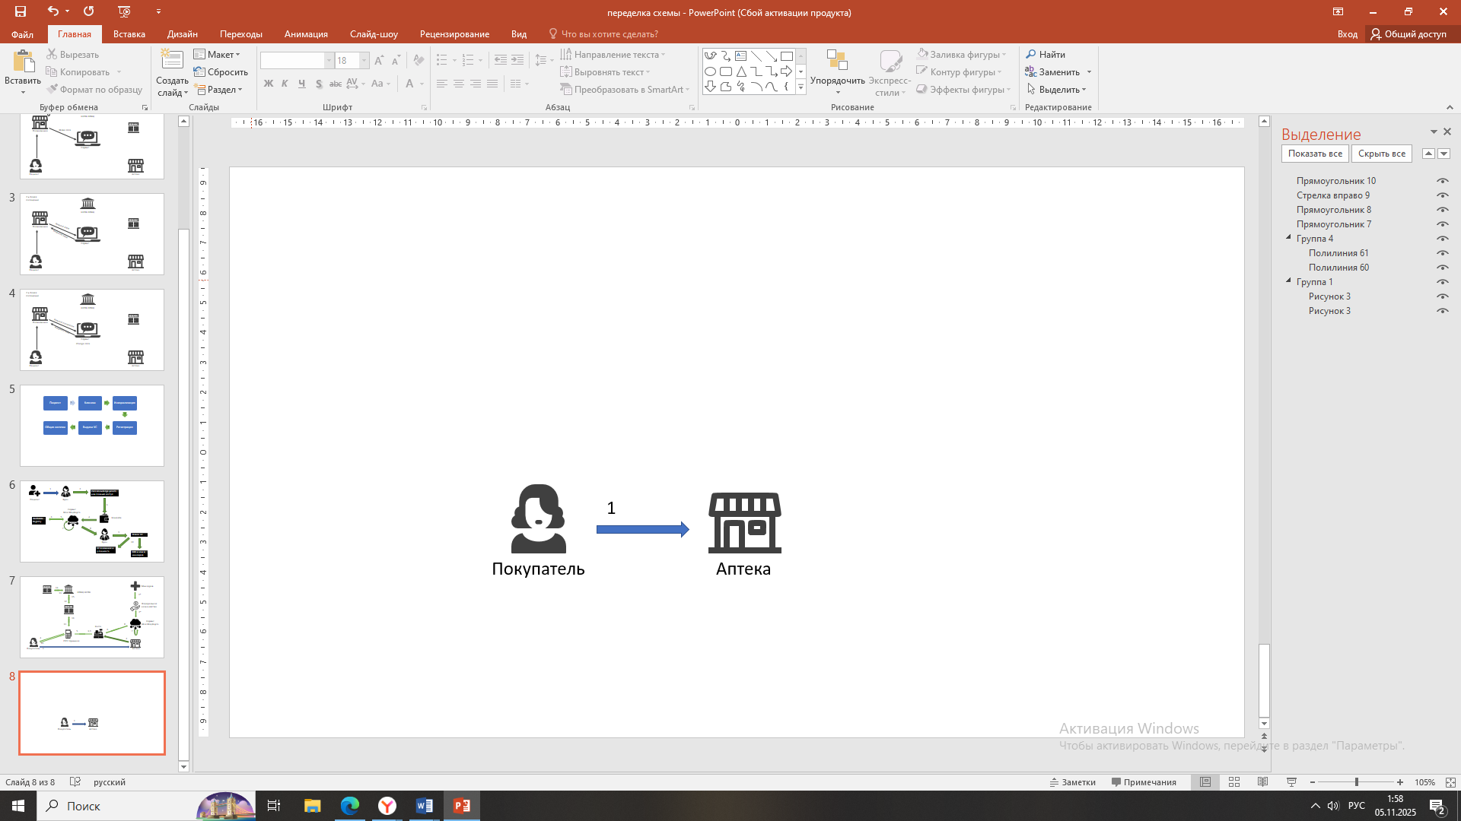
Рисунок 8 As is

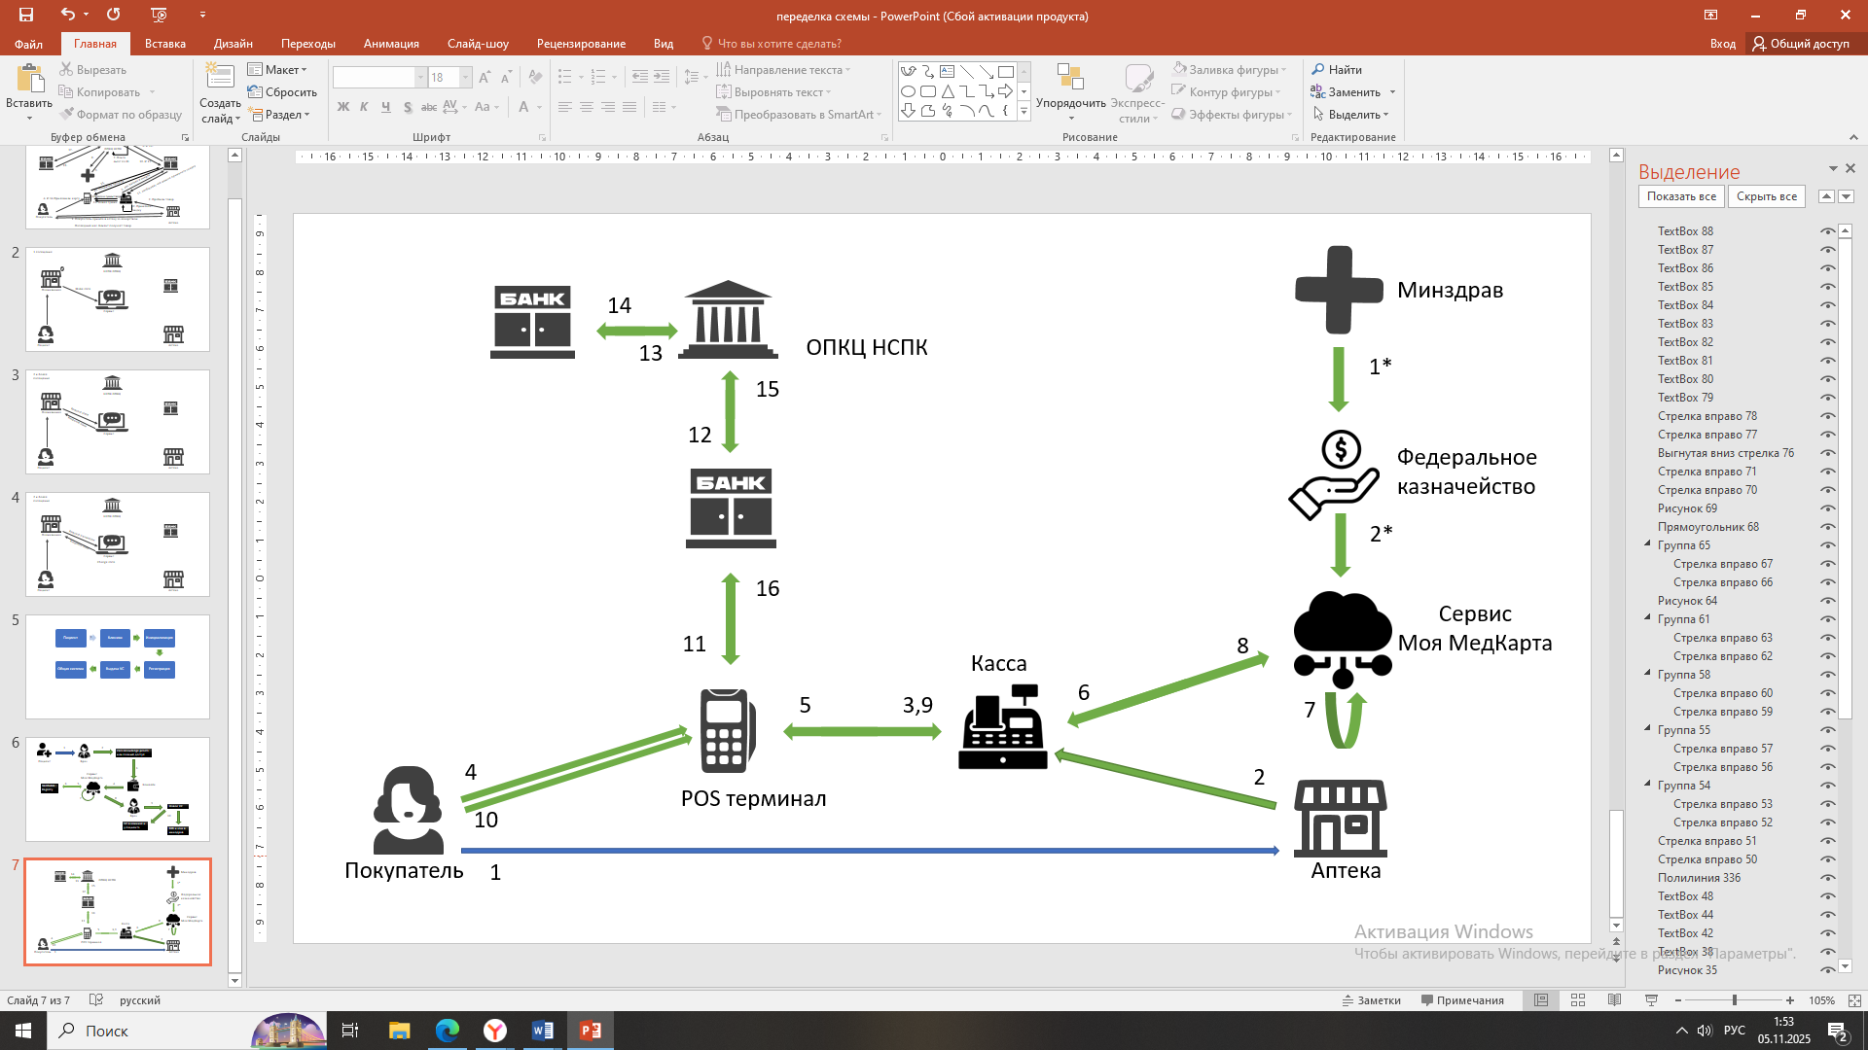
Рисунок 9 Оплата лекарства по льготному рецепту

Описание каждого действия на рисунке 6:
- Пациент приносит врачу имеющуюся бумажную документацию или рассказывает свой анамнез самостоятельно.

Описание каждого действия на рисунке 7:
- Пациент приходит к врачу, и врач запрашивает доступ к медицинским данным
- Пациент дает согласие на доступ к выбранным данным
- Кошелек генерирует VP
- Подпись и передача VP в мой сервис из кошелька
- Сервис отправляет запрос оригинала подписи в реестр
- Получение оригинала подписи из реестра
- Сравнение подписей сервисом
- Передача VP врачу, если подписи совпали
- Врач делает назначение
- Обновление данных
Описание каждого действия на рисунке 8:
- Покупатель приходит в аптеку с бумажным рецептом, который проверяет провизор, а затем идет стандартная схема оплаты
Описание каждого действия на рисунке 9:
1* Минздрав передает список льгот в казначейство
2* Казначейство в роли мастер-системы передает в сервис информацию кому и на какую сумму положена льгота
1 Покупатель приходит в аптеку
2 Аптекарь пробивает нужное лекарство в кассе
3 Касса выдает информацию на пос-терминал
4 Покупатель прикладывает карту жителя к пос-терминалу
5 Пос-терминал передает номер карты в кассу
6 Касса делает запрос в систему
7 Внутренний поиск номера карты и льготы
8 Информация о скидке передается в кассу
9 Касса выдает новую сумму со скидкой на пос-терминал
10 Второе прикладывание карты покупателем
11 Пос-терминал делает запрос в банк эквайер
12 Банк эквайер делает запрос в ОПКЦ НСПК
13 ОПКЦ НСПК в роли координатора передает запрос в банк эмитент
14 Банк эмитент сообщает есть ли нужная сумма на счету у покупателя
15 ОПКЦ НСПК передает ответ в банк эквайер
16 Банк эквайер дает ответ пос-терминалу, что операция прошла успешно

Реклама и маркетинг

Мой сервис рассчитан на всех жителей страны, получающих лечение в государственных или частных клиниках и покупающих льготные препараты в аптеках. Так как в работе сервиса заинтересованы и клиники, государственные структуры и аптеки, то основное информирование будет происходить непосредственно при посещении лечебного учреждения или при записи на прием. Моя МедКарта на данный момент не имеет аналогов и позволяет безопасно и быстро передавать необходимую медицинскую документацию, при этом избавляясь от необходимости ручной оцифровки бумажных записей, поэтому срок использования бессрочный.

Выводы

Таким образом, сервис обеспечит безопасность данных и удобство их использования за счет децентрализованной системы и возможности частичного или полного предоставления доступа к документации. Проект играет социально важную роль, ведь подходит для использования всем гражданам, когда-либо обращавшихся к врачу, а также прост в использовании, ведь нужно иметь с собой только смартфон. Это упрощает работу врачей за счет получения достоверной информации и экономии времени. Я лично отношусь к заинтересованной категории граждан с обеих сторон, а именно как пациент и будущий врач.

«Спасибо, Док»
Команда №22 @Anny_May0
РНИМУ
Институт материнства и детства (ИМД)
Шестой курс специалитета
«Описание проблемы отсутствия сервиса для чаевых врачам, и ее решение: сервис Спасибо, Док»

Описание проблемы

Отсутствие приложения для денежной благодарности врачам одна из нераскрытых тем. Во-первых, это ограничивает возможность широкой общественности легко и быстро оказывать финансовую поддержку медработникам, что снижает уровень их мотивации. Во-вторых, без такого инструмента трудно обеспечить прозрачность и доверие к процессу пожертвований, что может отпугнуть желающих помочь. В-третьих, врачи, работающие в условиях повышенного стресса и высокой нагрузки, лишены дополнительной поддержки и признания, что негативно сказывается на их психологическом состоянии и качестве работы. В-четвертых, многие врачи не дают свой личный номер телефона, что делает перевод по СБП неудобным.

Идея сервиса
Необходимо приложение с возможностью поиска врача по ФИО, клинике или QR коду. Пользователь сможет переводить сумму с комментарием к ней, деньги будут поступать на внутренний кошелек или привязанную карту. Для монетизации сервиса будет браться процент от за работу сервиса, либо по желанию пользователя он сам компенсирует ее, либо списывается у получателя. Нужно также предусмотреть ограничение по сумме перевода до 3000 рублей, тогда мы обеспечим прозрачность и законность сервиса с точки зрения государства и обеспечим юридическую безопасность.

Участники сервиса
Участники сервиса: пациенты и врачи.
Пациенты- посетители клиник, получающие консультацию врачей и желающие их отблагодарить. Удобность пользования сервисом объясняется прозрачностью процесса, плюс легко найти нужного врача в любое время
Врачи- сотрудники клиники, ведущие приемы. Удобность пользования сервисом объясняется прозрачностью процесса и отсутствию трудностей с точки зрения этики.
Ключевые процессы:
- Оплата по QR-коду ( Рисунок 10. Оплата по QR-коду)

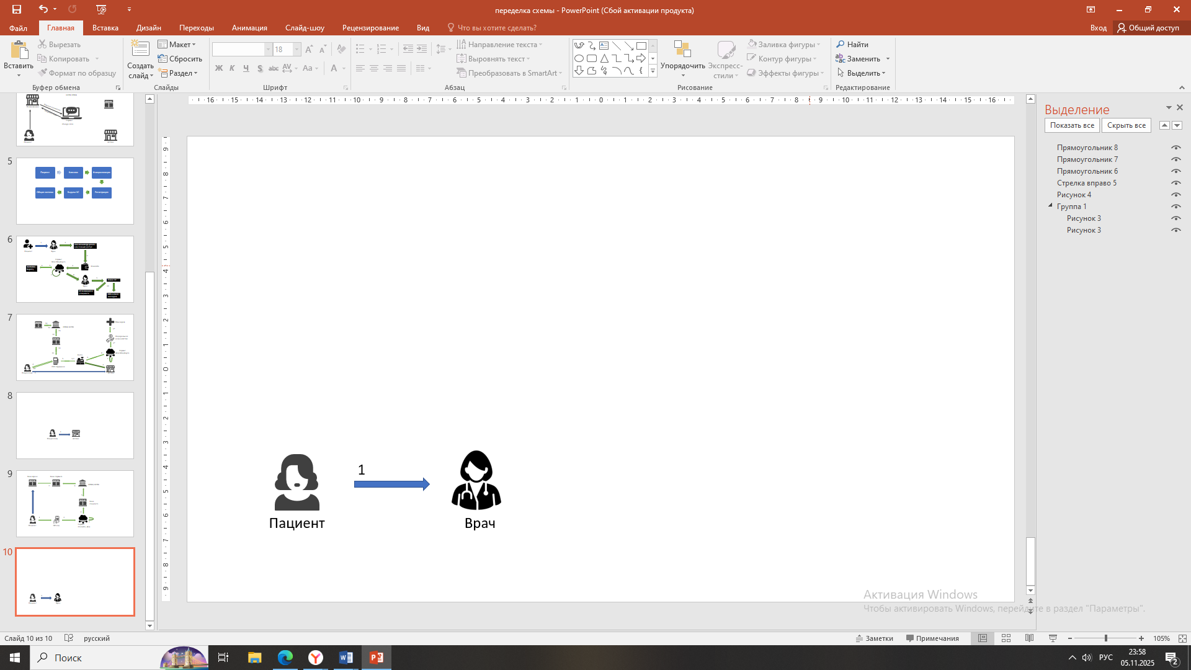
Рисунок 10. As is

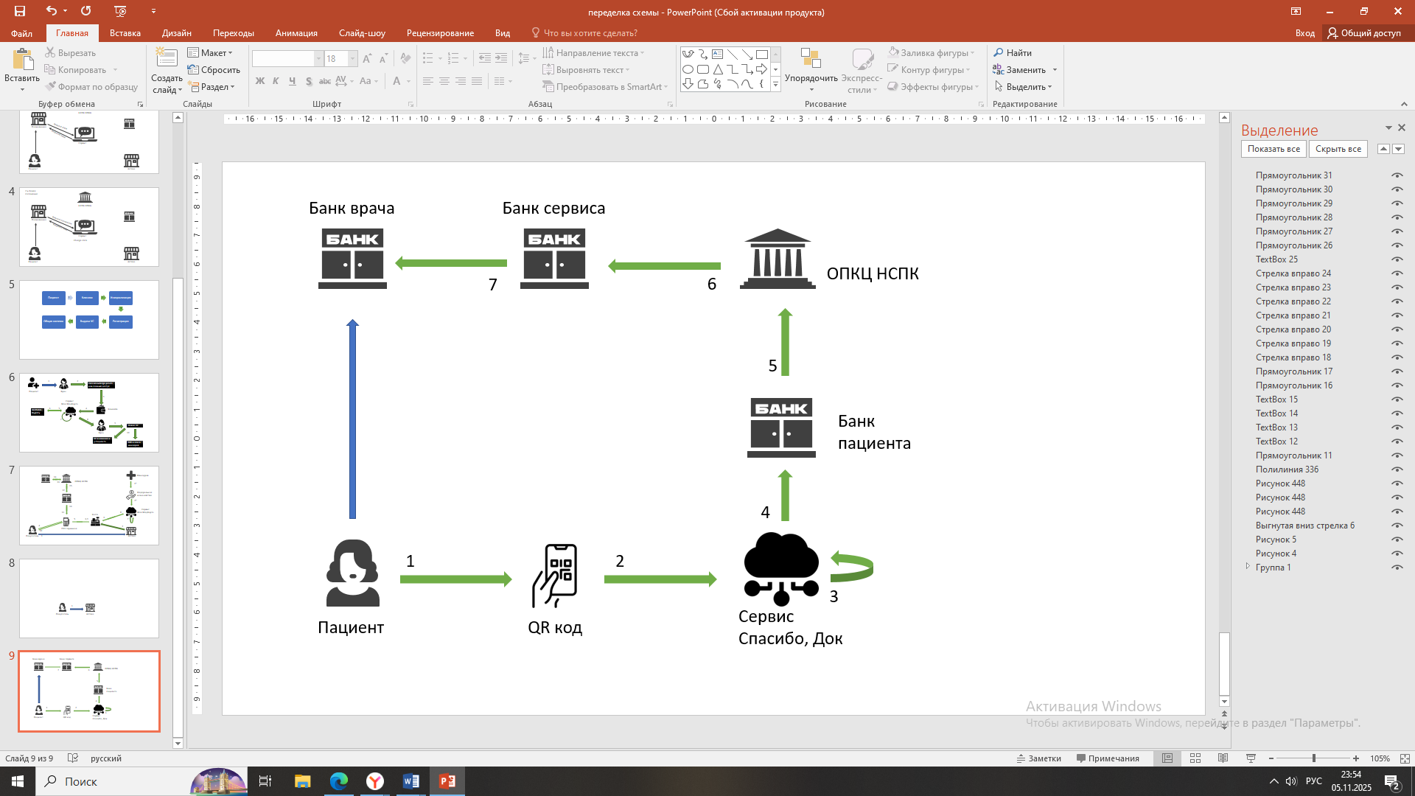
Рисунок 11. Оплата по QR-коду
Описание каждого действия на рисунке 10:
- Передача денег в конверте врачу
Описание каждого действия на рисунке 11:
- Пациент сканирует QR-код
- Перевод пациента на сервис
- Выбор врача и желаемой суммы перевода
- Запрос сервиса в банк пациента
- Банк пациента делает запрос в ОПКЦ НСПК
- ОПКЦ НСПК переводит на банк сервиса
- Банк сервиса переводит сумму в банк доктора

Реклама и маркетинг
Мой сервис рассчитан на всех жителей страны, получающих лечение в государственных или частных клиниках. Так как в работе сервиса заинтересованы и клиники, государственные структуры, то основное информирование будет происходить непосредственно при посещении лечебного учреждения или при записи на прием. Сервис на данный момент не имеет аналогов и позволяет безопасно и быстро переводить чаевые врачам, при этом избавляясь от необходимости приносить деньги в конверте, поэтому срок службы бессрочный.

Выводы
Эти идеи являются актуальными для самих врачей, так как они чувствуют недостаток признания и поддержки, что может снизить их мотивацию и увеличить эмоциональное выгорание. Также это удобно для общества и благотворителей, которые хотят помочь, но не имеют удобных инструментов для реализации своих добрых намерений. Для обеих сторон отсутствие такого приложения — это ограничение возможностей выражения благодарности и поддержки. Также это актуально с точки зрения морали и юридической безопасности.

